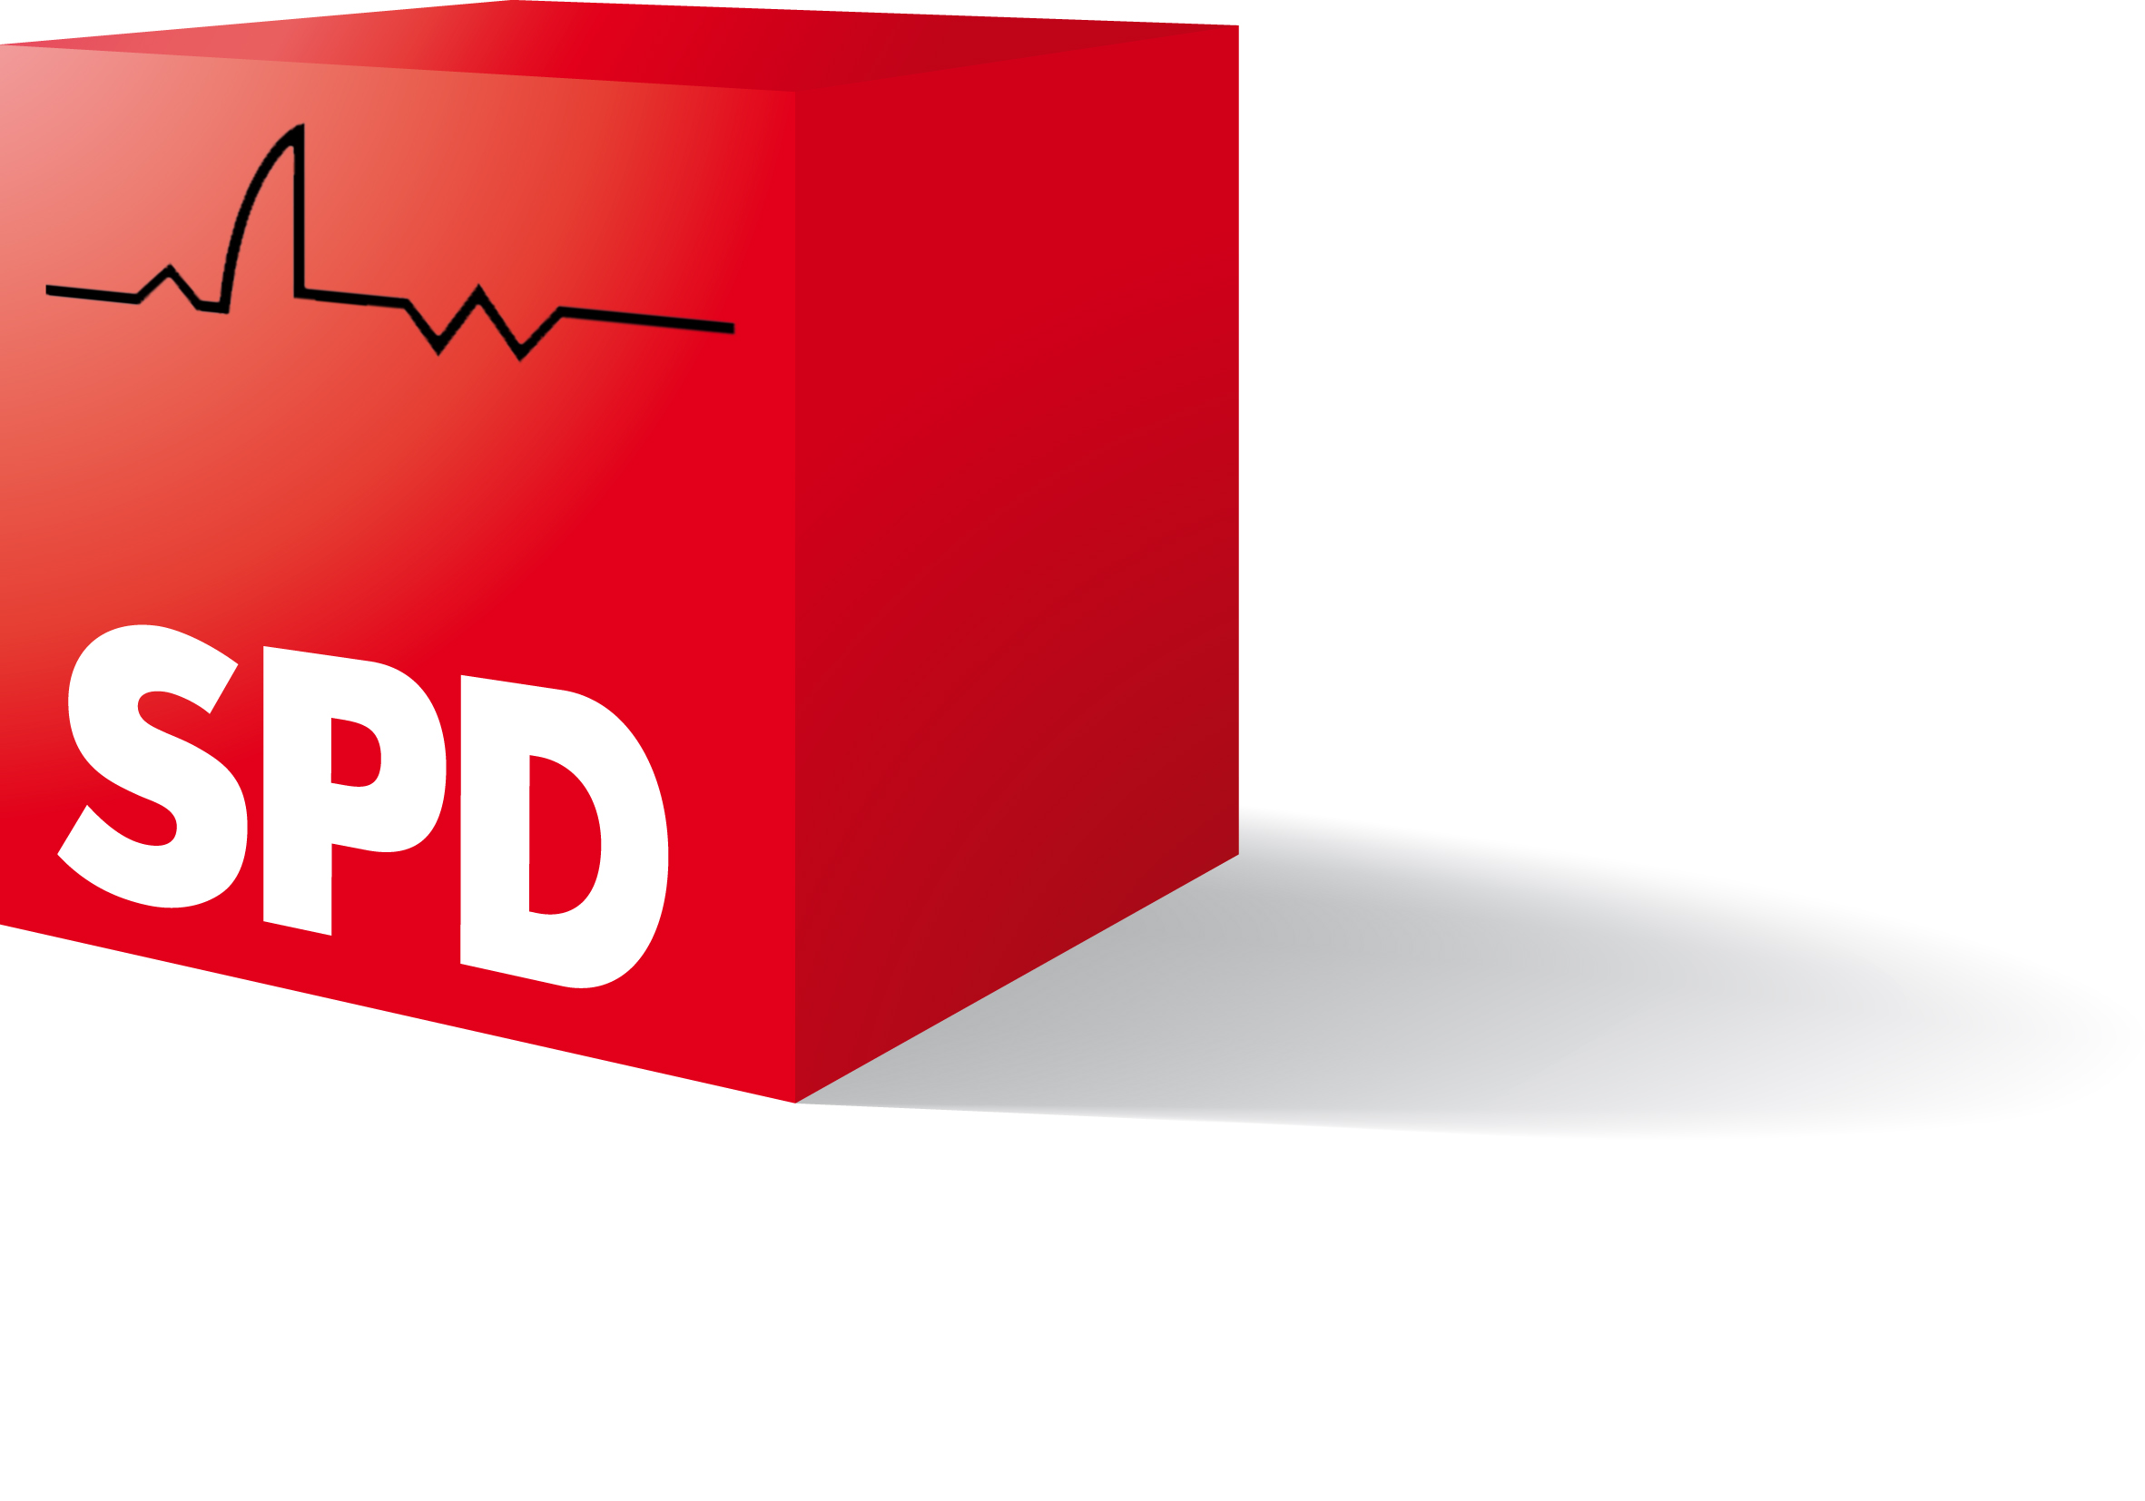
SPD
FRAKTION IM RAT DER STADT KAMEN
Hellweger Anzeiger Kamen, 19. Mai 2011
Westfälische Rundschau
Pressemitteilung

Der Kulturausschussvorsitzende Heiko Klanke begrüßt für die SPD-Fraktion, dass derzeit eine rege öffentliche Debatte über die Kultur in Kamen geführt wird. Allerdings ist es ihm daran gelegen, die Diskussion zu versachlichen und noch einmal den Rahmen abzustecken, vor dem Kultur in Kamen derzeit organisiert werden kann. Heiko Klanke meint dazu: „Wir haben derzeit ein Haushaltssicherungskonzept und einen Nothaushalt, d.h. es ist der gemeinsamen Anstrengung von Verwaltung und Politik zu verdanken, dass wir überhaupt noch Angebote aufrecht erhalten können.“

Einen wesentlichen Beitrag zur Haushaltskonsolidierung leistet das städtische Personal, gerade der Fachbereich Kultur ist davon betroffen. Wer angesichts von 2,5 Stellen im Fachbereich Kultur eine konzeptionelle Neuausrichtung von der Verwaltung einfordert, habe den Ernst der Lage nicht verstanden. Haushaltskonsolidierung finde nicht nur in Haushaltsreden in der Ratsitzung am 30.11. statt. Wer heute neue Konzepte und mehr bürgerschaftliches Engagement einfordere, der müsse sich auch selbst einbringen.
„Ein großartiges Beispiel ist hier Sadie Bendler, die eigene Kreativität einbringt, auch im Bewusstsein, damit etwas für das Stadtbild zu tun, ohne hohe Kosten zu erzeugen und einen Nutzen für sich selbst zu erzielen. Leider wird dieses Engagement jetzt herabgewürdigt und zerredet“, stellt Heiko Klanke klar.

„Es ist immer leicht zu sagen, was man nicht will. Auch die Debatte über mangelnde Beteiligung der Bürgerinnen und Bürger und der Politik ist vorgeschoben und rein populistisch“, erklärt Heiko Klanke, stellv. Fraktionsvorsitzender.
„Die Sitzungen des Kulturausschusses stehen jedem offen und wenn der FDP Mitsprache und Beteiligung in Sachen Kultur so wichtig sind, frage ich mich, warum die FDP bei der letzten Kulturausschusssitzung wieder nicht vertreten war. Überhaupt war der Vertreter der FDP in den letzten vier Sitzungen nur zweimal anwesend“, führt Heiko Klanke weiter aus.
„Ich lade zusammen mit meiner Fraktion alle Interessierten zu einem konstruktiven Dialog über die Zukunft der Kultur in Kamen ein. Die SPD-Fraktion wird dazu am 28. Juni 2011 eine Dialogveranstaltung durchführen“, blickt Heiko Klanke voraus.

„Eines“, so Heiko Klanke abschließend, „ sollte aber allen in der gesamten Debatte klar sein: Die Hoffnung auf einen zusätzlichen großen Sponsor oder eine rasche Besserung der Haushaltssituation werde erst einmal eine Illusion bleiben.“

Mit freundlichen Grüßen
Marion Dyduch
Fraktionsvorsitzende

